



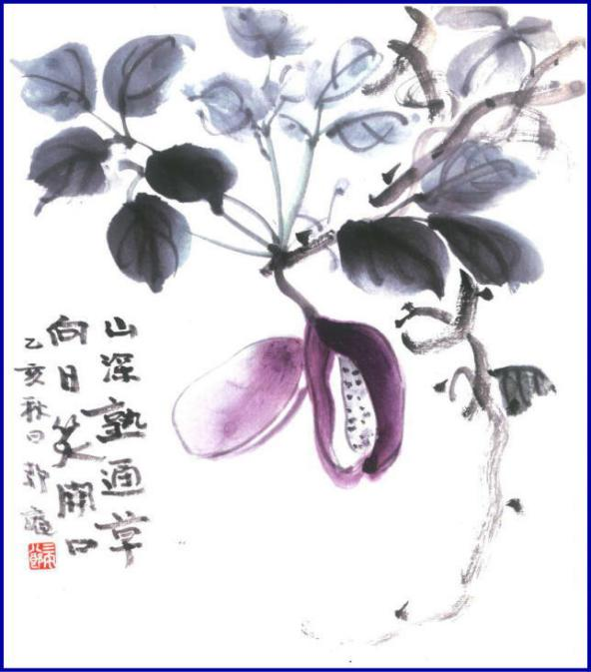

***週報 №2191 -***

**本日のプログラム**

**令和6年5月20日**

**「　IMのDVD鑑賞　」**

**西　山　芳　男 君**

**次回のプログラム**

**令和6年5月27日**

**「　例　　　　　　会　」**

**三宅八郎君作**

**色紙　三宅八郎君**

|  |  |  |  |  |  |
| --- | --- | --- | --- | --- | --- |
| **前 　回（5月 13日) 例会記録** | | | | | |
| **会員数** | **11** | **名** | **ゲスト名** |  | |
| **出席者数** | **10** | **名** | **ビジター名** |  | |
| **欠席者数** |  | **名** | **欠席者名** | **出席免除１名** | |
| **出席率** | **100.** | **％** | **献金箱** | **￥10,000-** |  |
| **前々々 回 (4月15日) 例会記録** | | | | | |
| **補填者数** | **1** | **名** | **補填者名** | **小河原** | |
| **未補填者数** |  | **名** | **未補填者名** |  | |
| **出　　席　　率** | **100.** | **％** |  | | |

**5月13日例会記録 「 　事業計画の相談　 」　　　　　片 山 彰 造 君**

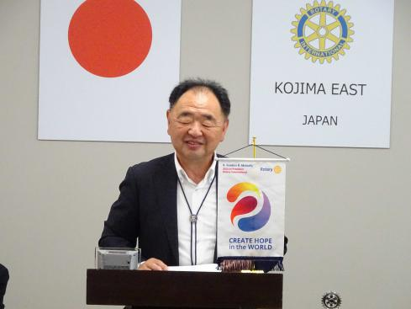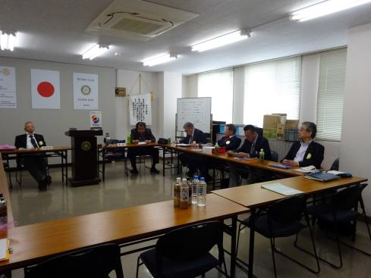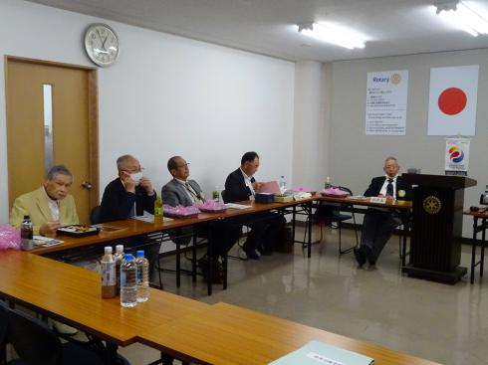

次年度職業奉仕委員会の活動について　　　　　　　　　　　例　　会　　風　　景

### IMG_256

**☆ ★ 例会取り止め(定款第7条第1節により) ★ ☆**

5月28日(火)・・・岡山南ＲＣ

5月31日(金)・・・倉敷南ＲＣ



**5月13日スマイル**

片 山 君 ( セミナーに参加しました )

小 橋 君 (　西山さん、山本さん、小河原さん、片山さん、クラブ活性化ワークショップ参加、お疲れ様でした )

小河原君 (　昨日セミナーに行ってきました)

― **会 長 報 告** ―

　① 5月12日(日)「クラブ活性化ワークショップ」に出席された方、お疲れ様でした。

　②　台湾東部地震支援金の協力、よろしくお願いします。

　③　第7グループIMの報告書がガバナー月信の掲載されていますので御覧ください。

―**幹事報告**―

1. 榊原ガバナーエレクトより、2024－25年度RI第2690地区世界社会奉仕プロジェクト申請の案内。
2. 岡山城RCより、例会場変更のお知らせ。新例会場・・・岡山プラザホテル
3. 石倉ガバナー事務所、各RCへ送付するDVDが完成。
4. 財団室ニュース5月号。
5. 次年度運営計画書原稿提出のお願い。
6. 本日例会終了後、新旧理事役員会。

.



　　　　　　　　　　　　　　　　　　　　　　☆★☆ 5**月度理事会議事録** ☆★☆

**(日時及場所)** 令和 6年5月13日(月)　13：30～　於:児島東RC事務局内

**(出席者)** 大江・西山・神馬・片山・小河原・長尾・山本

**(議題)** ①　2023－24年度児島RCとの合同例会について

　　　　　　　　　　　　　　　7月9日(火)2024－25年度ガバナー公式訪問例会(合同例会)に振替　　　・・・承

　　　　　　　　　　　　　②　年度末夜間例会について

　　　　　　　　　　　　　　　6月17日(月)　18：30～　　『膳』　会費6,000円　　　　　　　　 　・・・承





　　　　　　　　　　　　　　　　　　　　　　☆★☆ 新**理事会議事録** ☆★☆

**(日時及場所)** 令和 6年5月13日(月)　13：30～　於:児島東RC事務局内

**(出席者)** 西山・神馬・片山・小河原・長尾・小橋・山本・大江・森澤

**(議題)** ①　次年度予算書について

　　　　　　　　　　　　　　　会員数12名で作成　　　　　　　　　　　　　　　　　　　　　　　　　・・・承



**児島東ロータリークラブ**

**例 会 日　　月曜日 12:30~13:30**

**例 会 場　　倉敷市児島味野2-2-39**

**三宅ビル５Ｆ**

**事 務 所　　倉敷市児島味野2-2-39**

**三宅ビル５Ｆ**

**Ｔ Ｅ Ｌ　　(086)473-6112**

**Ｆ Ａ Ｘ　　(086)474-6051**

**Ｍａｉｌ　　kojimaeastrc@vp.tiki.ne.jp**

**Ｕ Ｒ Ｌ　　http://ww31.tiki.ne.jp/~kojimaeast/**

**編集発行　　児島東ロータリークラブ･広報委員会**

**大江　則男**

**西山　芳男**

**神馬　真一郎**

**谷本　茂茂**

**長尾　実実**

**片山　彰造**

**小河原　通弘**

**西山　芳男**

**長尾　実実**

**小河原　通弘**

**片山　彰造**

**長尾　実実**

**山本　真一**

**理事・役員　(2023-2024)**

**会長　　　　 　　 　(理事)**

**副会長　　　 　　 　(理事)**

**幹事**

**副幹事**

**会計**

**ＳＡＡ　　　　　　 　(理事)**

**副ＳＡＡ**

**職業奉仕　　　　　　 　(理事)**

**社会奉仕　　　　　 　 　(理事)**

**国際奉仕　　　　 　　 　(理事)**

**青少年奉仕　　　　　　 　(理事)**

**直前会長**

**ガバナー補佐**